商品数据
查看频道商品的曝光、点击、下单与成交情况
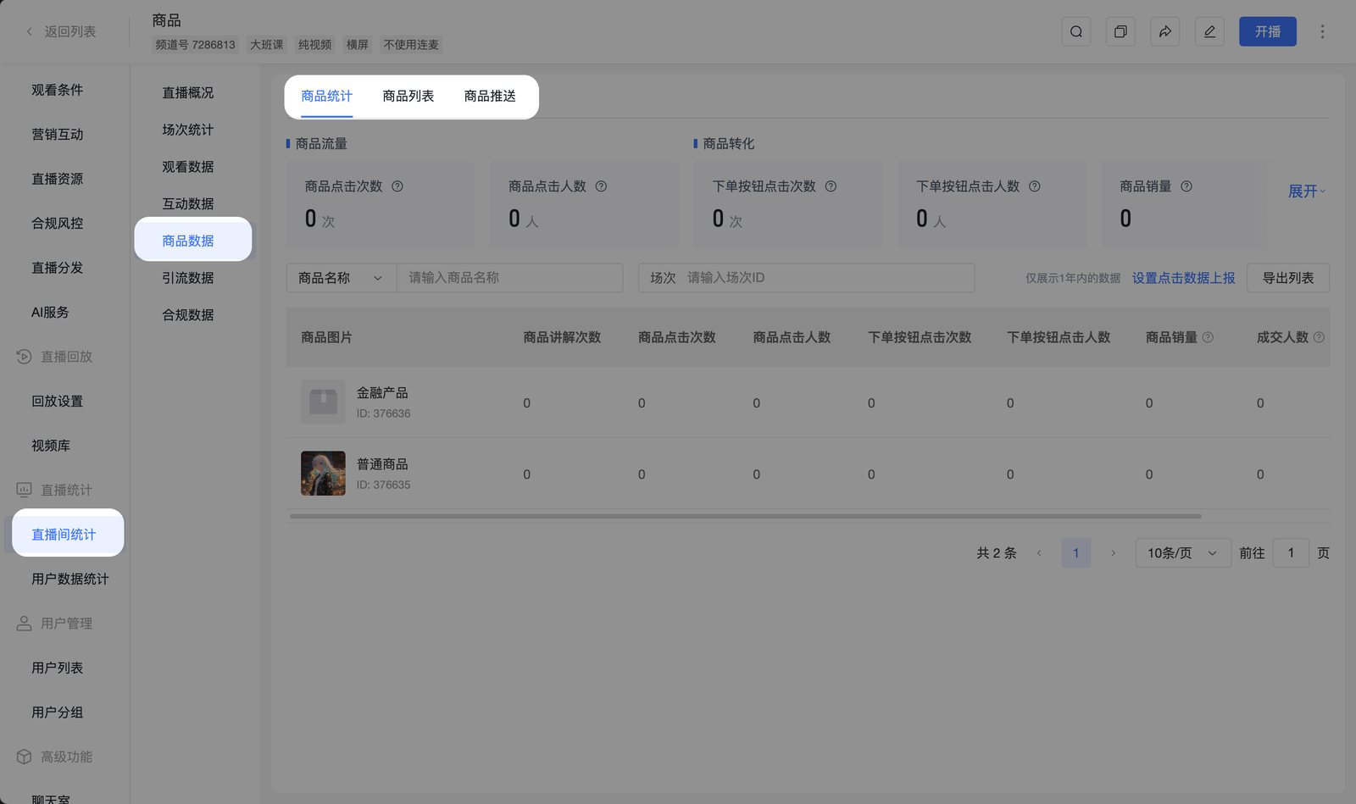

一、商品统计
查看直播期间商品的点击、下单、成交数据，包含「概览」与「列表」两个视图：
- 概览：该频道下所有商品的汇总数据
- 列表：该频道下每个商品的明细数据
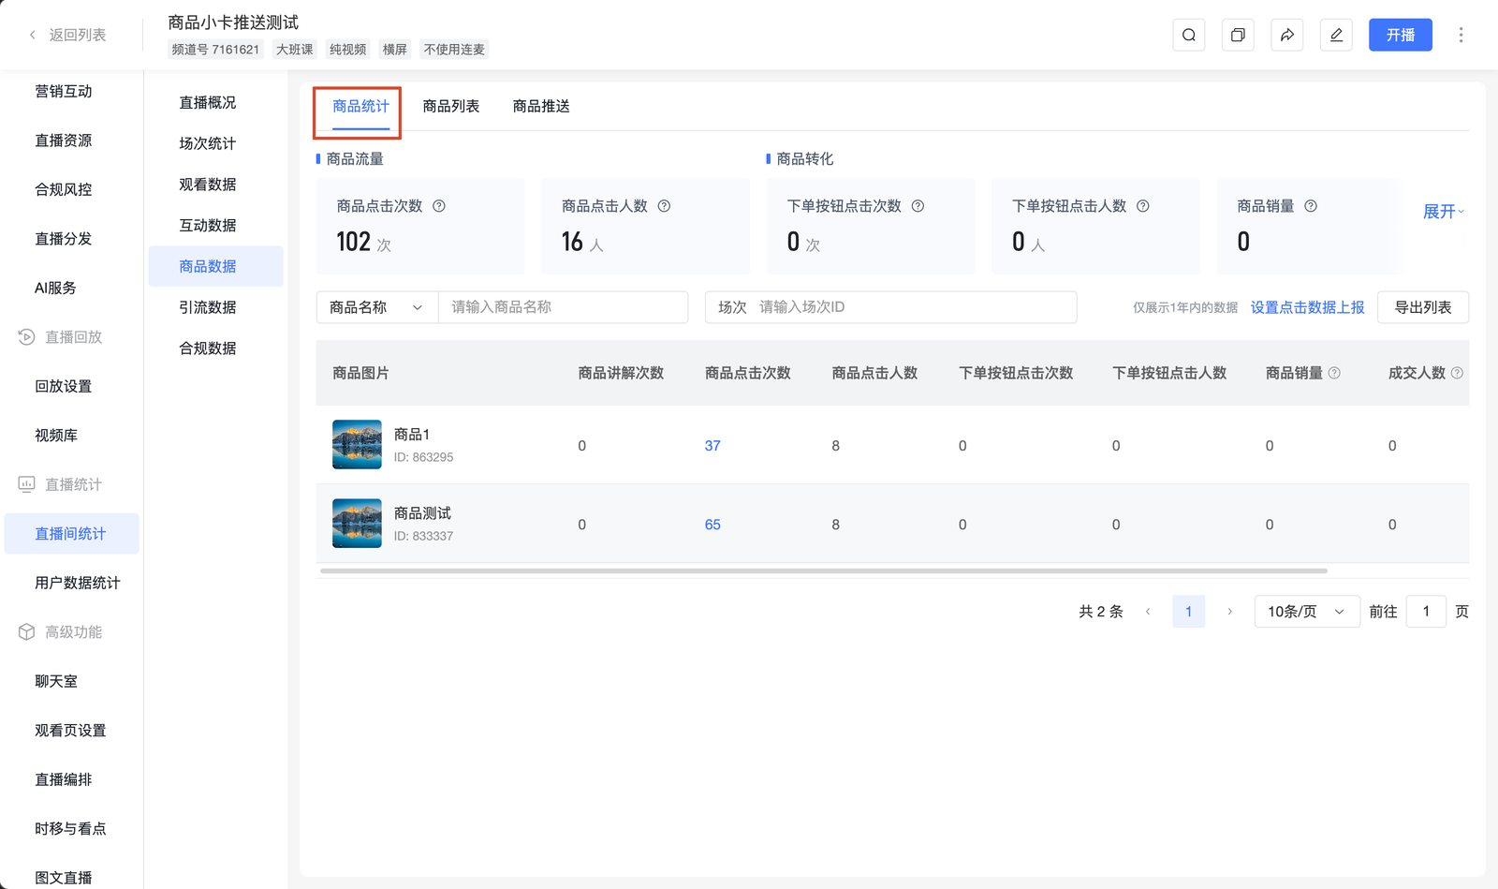

1. 指标口径
- 同一指标在「概览」与「列表」的口径一致，差异仅在聚合粒度（汇总 / 单商品）
- 前置条件：商品点击、下单按钮点击的统计需先设置【点击数据上报】，否则数据无法上报
- 商品点击次数 / 商品点击人数：针对普通商品生效
- 下单按钮点击次数 / 下单按钮点击人数 / 商品销量 / 成交人数 / 成交金额：仅针对"直接购买"方式的普通商品生效
- 数据范围仅展示 1 年内的数据
指标 | 口径
商品点击次数 | 该频道下的商品在所有终端的点击次数；点击位置包含：「商品列表」的封面标题区域及购买按钮、「商品推送卡片」的封面标题区域及购买按钮、「商品详情」的购买按钮 上报终端包含：H5 观看页、PC 端观看页、移动端观看页
商品点击人数 | 在点击次数基础上按 viewerid 去重，同一用户点击多次计为 1 人
下单按钮点击次数 | 该频道下"直接购买"商品在 H5 观看页-下单页 点击提交订单按钮的次数
下单按钮点击人数 | 在下单按钮点击次数基础上按 viewerid 去重
商品销量 | "直接购买"商品的总销量；已下单待支付状态不统计，支付成功才统计；剔除 0 元订单；同一用户针对同一商品多次下单不去重
成交人数 | "直接购买"商品的成交总人数；已下单待支付状态不统计，支付成功才统计；剔除 0 元订单；同一用户针对同一商品多次下单会去重
成交金额 | "直接购买"商品的成交总金额；已下单待支付状态不统计，支付成功才统计；剔除 0 元订单

2. 筛选项
- 商品名称：支持模糊搜索
- 商品 ID：精准搜索
- 场次：按场次筛选；若场次下无数据，列表提示"暂无数据"

3. 列表字段
商品图片、商品讲解次数、商品点击次数、商品点击人数、下单按钮点击次数、下单按钮点击人数、商品销量、成交人数、成交金额（元）

4. 操作
- 【导出列表】：支持全量导出或筛选后导出
- 当商品的"商品点击次数"不为 0 时，数值显示为蓝色可点击状态；点击后弹出【查看用户点击数据】弹窗，展示：哪些用户点击、分别点击了几次、最近一次点击时间，支持搜索和导出
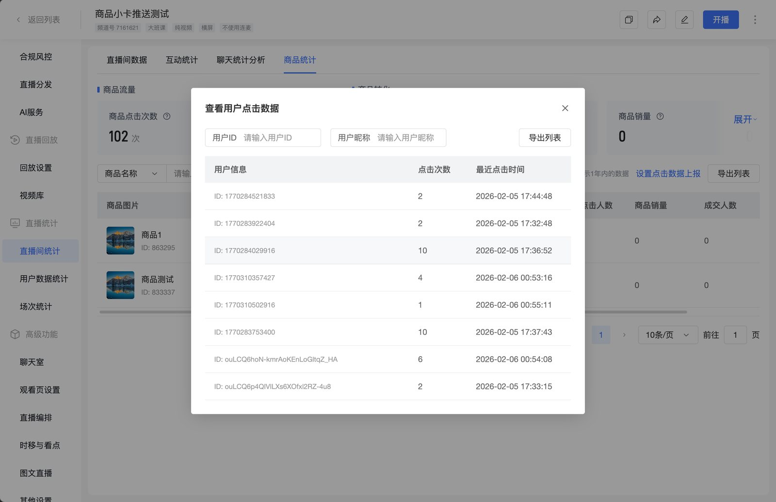

二、商品列表
按场次记录每件商品在不同终端的曝光与点击数据
- 筛选项：选择日期、场次、商品名称、商品类型（全部）
- 字段：日期、场次 ID、商品类型、商品 ID、商品名称、曝光人数、PC 点击数、移动端点击数
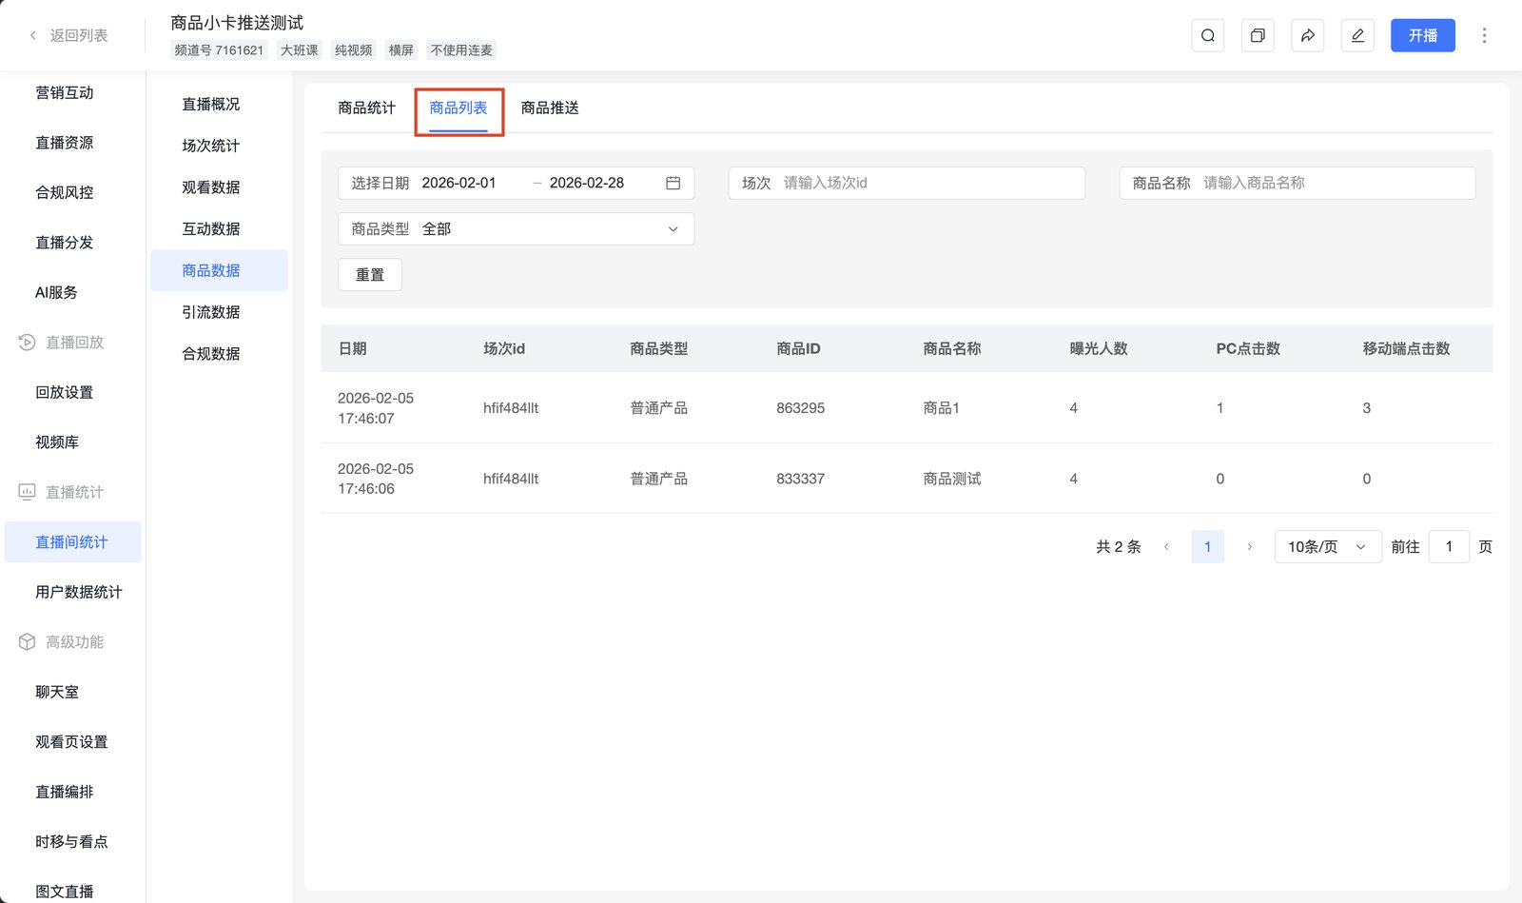

三、商品推送
记录推送商品的曝光与点击数据
- 筛选项：选择日期、场次、商品名称、商品类型（全部）
- 字段：日期、场次 ID、商品类型、商品 ID、商品名称、曝光人数、PC 点击数、移动端点击数
